El diálogo de merge
El diálogo de merge es el responsable de reconciliar los cambios entre las diferentes revisiones modificadas en paralelo, ya sea trabajando sobre una misma rama o sobre muchas ramas a la vez.
La Figura 1 muestra en detalle el diálogo de merge:
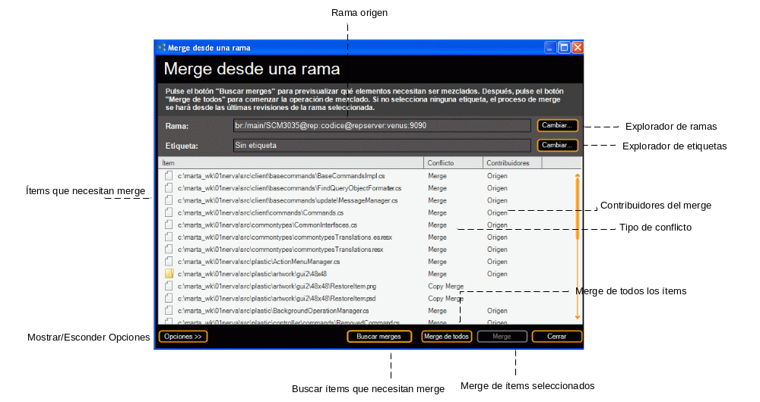
Figura 1: El diálogo de merge
El primer paso será especificar la rama de origen, que es la rama que contiene los cambios que se van a integrar con el contenido actual del workspace.
Una vez que el origen se ha especificado, el siguiente paso será encontrar qué ítems necesitarán ser combinados. Para eso se usará el botón Buscar merges.
En ese momento se listarán los elementos de los que habrá que hacer el merge. Los botones Merge de todos y merge servirán para lanzar el proceso. La Tabla 1 explica cada una de las opciones de merge disponibles.
Merge automático sólo si cambia un contribuidor | El merge será automático sólo si el fichero ha sido modificado en el origen o en el destino, pero no en ambos
Merge automático sólo si cambia el origen | Esta opción de merge es un poco más restrictiva. El merge será automático sólo si el contribuidor origen ha cambiado.  Los usuarios pueden fijar esta opción para comprobar los cambios realizados sobre el destino.
Merge automático sólo si cambia el destino | El merge será automático sólo si el destino ha cambiado.
Mezclar cambios de ambos contribuidores | El merge será automático sólo si cada línea ha sido cambiada por un único contribuidor o por ambos del mismo modo.
Resolución automática de conflictos | El sistema de merge intentará combinar automáticamente los cambios por parte de ambos contribuidores, incluso realizados sobre las mismas líneas, siempre que sea posible.
Tabla 1. Opciones de merge

